«Веселые старты»
физкультурное развлечение для средней группы

Направление: физическое развитие.
Интеграция образовательных областей: физическая культура , здоровье.
Воспитатели: Тынкачева М.Н., Балина С.М.
Задачи: 1.Развивать двигательную активность
2.Прививать любовь к занятиям физической культурой и здоровому образу жизни
3.Тренировать разностороннюю координацию движений, быстроту реакции на
сигнал
Петрушка заходит в группу.
Здравствуйте ребята! Я, Петрушка, и хочу пригласить вас принять участие в «веселых стартах». Хотите? Да! Хорошо! А вот скажите мне, вы любите физкультуру? Да! Для чего надо заниматься физкультурой? (ответы детей). А играть, любите? Да! А болеть? Нет! Петрушка смеется. Да нет же, это не когда голова и горло болят, а когда идут соревнования и надо болеть за своих ребят. Понятно? Давайте потренируемся. Покажите, как вы умеете хлопать в ладоши. Громче! Здорово! А ногами топать вы умеете? Молодцы! А теперь и топаем, и хлопаем. Просто замечательно! И теперь я приглашаю вас в спортивный зал.
Петрушка вместе с детьми и воспитателем спускаются в спортивный зал.
Петрушка: Вот мы и пришли в спортивный зал. И я посмотрю, как вы умеете играть, веселиться, прыгать и скакать. Хочу предложить вам поиграть в игру, во время которой можно сильно подружиться. И сейчас вы сами в этом убедитесь.
Проводится игра «Знакомство»
Давай с тобой попрыгаем
Раз, два, три!
И ножками подрыгаем
Раз, два, три!
И ручками похлопаем
Раз, два, три!
И ножками потопаем
Раз, два, три!
Давай с тобой покружимся
Раз, два, три!
И мы с тобой подружимся
Раз, два, три!
Петрушка: Молодцы! Вот мы стали еще дружнее! А сейчас посмотрим, кто из вас самый внимательный.
Проводится игра на быстроту внимания «Стоп!» 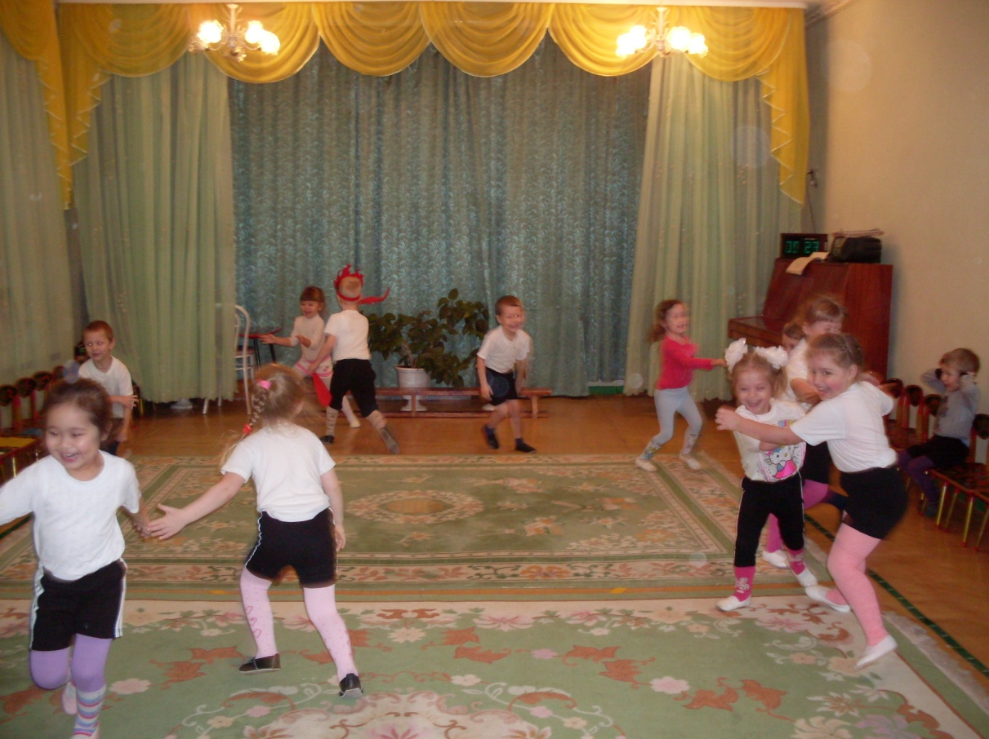
Дети легким бегом передвигаются по залу, на сигнал «Стоп!», прыжком на две ноги должны остановиться.
Петрушка: Хорошо! А вот еще игра на внимание и прыгучесть.
Проводится игра «Прыгни дальше»
Дети выстраиваются в одну шеренгу. По команде: Раз, два, три! Выполняют прыжок в длину с места. Петрушка старается отвлечь внимание детей, путая команду.
Петрушка: Я вижу, что в длину прыгать вы умеете. А вот так? Петрушка показывает прыжки с мячом, удерживая мяч между ногами.
Проводится игра «Кенгурята»
Дети выполняют прыжки с мячом, по команде «Кенгурята, домой!», берут мяч в руки и бегут в домик.
Петрушка: Ребята, а к вам на развлечение пришли мультяшки! Крош (заяц) и Ежик! Скажите, а что любят кушать зайчики и ежики. Ответы детей. Замечательно! А давайте с ними поиграем?
Проводится игровая эстафета «Накорми гостя»
Дети делятся на две команды. В игровом бассейне вперемешку с малыми мячами лежат морковки и горох. Дети, поочередно добегая до бассейна, достают по одной морковки и одному гороху, кладут рядом с мультяшками и возвращаются к своей команде.
Игровая эстафета «Урожай»
Петрушка: Да, а я и не знал, что у вас в детском саду такие спортивные дети. Даже уходить не хочется. А давайте еще поиграем?
Проводится игра «Найди свою пару» 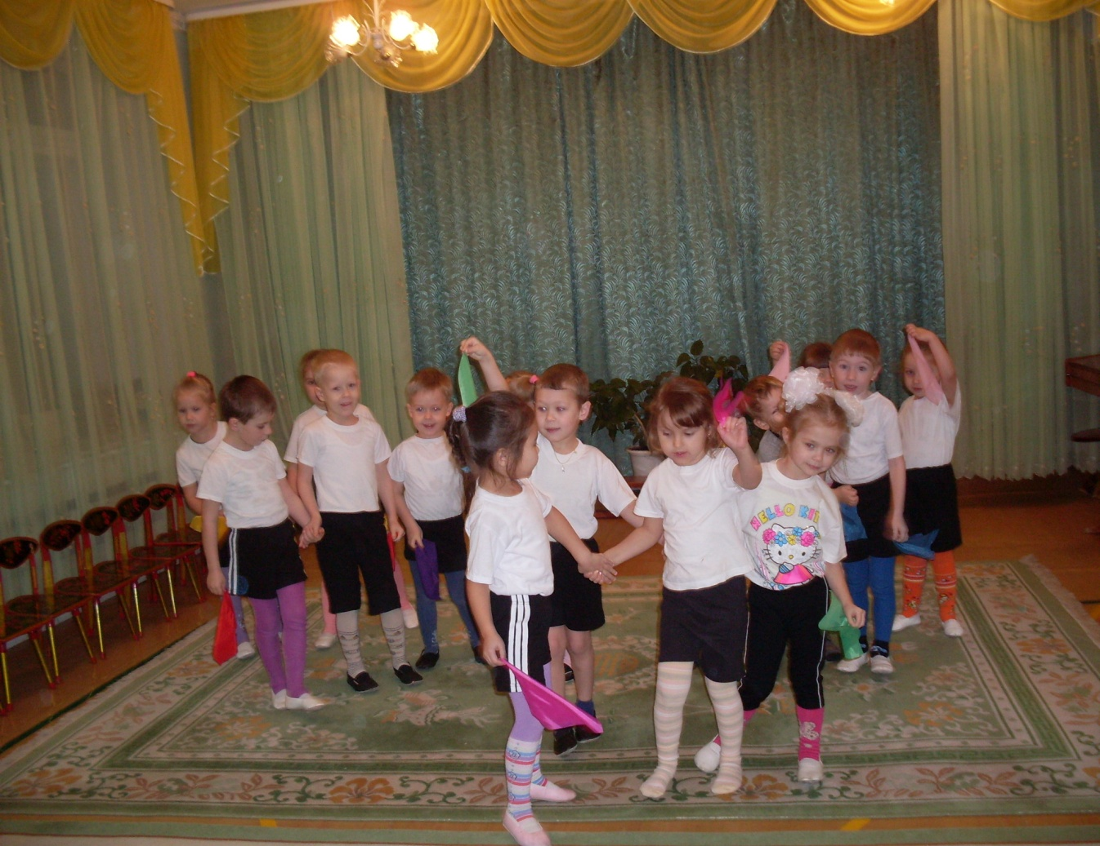
Петрушка: Ребята, как у вас здорово! Какие вы все ловкие, быстрые, смелые. Но пришла пора прощаться. И на прощание, в память о нашей встрече, я дарю вам воздушные шары. Звучит музыка, дети выходят из спортивного зала.

